V Liberci dne 14.února 2024

Tisková zpráva

Zjištění hlukové zátěže z dopravy na komunikaci II/283 v ulici 5. května v Turnově

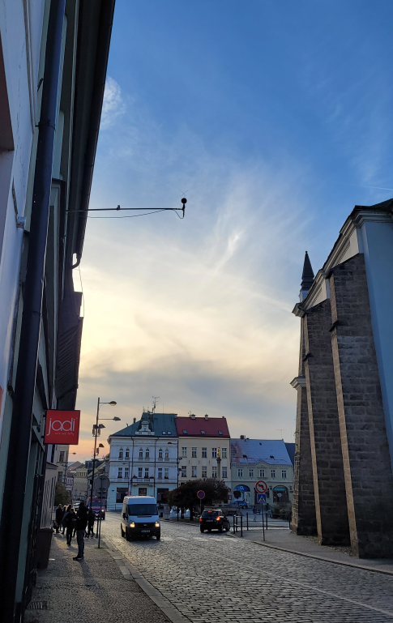Ve dnech 16. - 19. 10. 2023 probíhalo ve městě Turnov měření znečištění venkovního ovzduší v rámci vytipovaných měst Libereckého kraje. Jeho cílem bylo zpřesnit existující odhady úrovně zátěže místního obyvatelstva a aktualizovat znalosti o vlivu existujících zdrojů znečištění ovzduší na zdejší populaci. Získaná data jsou ve fázi zpracování a budou k dispozici po prvním čtvrtletí roku 2024.

Zároveň s měřením ovzduší provedla KHS LK měření hluku za účelem zjištění zátěže z dopravy na komunikaci II/283 v ulici 5. května v Turnově. Místo k měření bylo zvoleno s cílem zmapovat dopravní zátěž v centru města a zároveň vytvořit doplňující data pro hodnoceni zátěže znečištění ovzduší v této lokalitě, kde zároveň na náměstí Českého ráje probíhalo i měření ovzduší.

*„Měření hluku probíhalo 24 hodin včetně sčítání veškeré dopravy na sledované komunikaci. Měření automobilové dopravy je standardně realizováno v tzv. chráněném venkovním prostoru stavby. V tomto případě 2 m před fasádou, před oknem obytném místnosti ve 2 nadzemním podlaží rodinného domu v ulici 5. května. Institut chráněného venkovního prostoru stavby byl zaveden jako technický nástroj k posouzení míry expozice chráněného objektu vzhledem k regulaci hluku pronikajícího dovnitř, tj. do místností, které jsou obytné a kde se může škodlivý účinek hluku projevit,“* vysvětluje Ing. Jarmila Petříčková, ředitelka odboru hygieny obecné a komunální KHS LK.

Komunikace II/283 v ulici 5. května je obousměrná s maximální povolenou rychlostí 50 km/hod. Měřením rychlosti dopravních proudů v místě měření byla v obou směrech zjištěna rychlost dopravních proudů od 22 do 48 km/hod. Povrch vozovky má sklon 4 % a asfaltový povrch zde navazuje na dlažební kostky. Pro hluk z dopravy na pozemních komunikacích je hygienický limit stanoven pro celou denní dobu od 6:00 do 22:00 hod. a pro celou noční dobu od 22:00 do 6:00 hod. Šestnácti a osmihodinová ekvivalentní hladina akustického tlaku pro denní a noční dobu je vypočítána z naměřených hodnot a po odečtení nejistoty měření a korekce na dopad je porovnána s hygienickým limitem.

Ze sčítání dopravy vyplynula největší dopravní špička ráno mezi 7:00 až 8:00 hod. a odpoledne od 14:00 do 17:00 hod. V noční době byla doprava vyšší od 5:00 do 6:00 hod.

*„KHS LK v roce 2022 vydala pro komunikaci II/283 v úseku ulice 5. května v Turnově časově omezené povolení provozování nadlimitního zdroje hluku, které povoluje pro noční dobu hygienický limit 63 dB. Vyhodnocením výsledků uvedeného měření hluku z dopravy jsme zjistili překročení tohoto hygienického limitu o 1 dB. S provozovatelem proto povedeme správní řízení,“* dodává Petříčková.

K řešení akustické zátěže v posuzované lokalitě navrhla Krajská správa silnic Libereckého kraje realizaci výměnu povrchu, kdy budou žulové kostky zaměněny za asfaltový povrch, který by měl zajistit snížení hluku až o 4,8 dB.

„*Realizace nápravného opatření již byla schválena radou Libereckého kraje. Zároveň byla vypsána soutěž na dodavatele stavby, která stále probíhá. Zahájení stavby je předpokládáno v termínu od 1.7.2024,“* konstatuje pan Jiří Medek, vedoucí územní technické správy východ Krajské správy silnic Libereckého kraje.

Zuzana Balašová

tisková mluvčí KHS LK